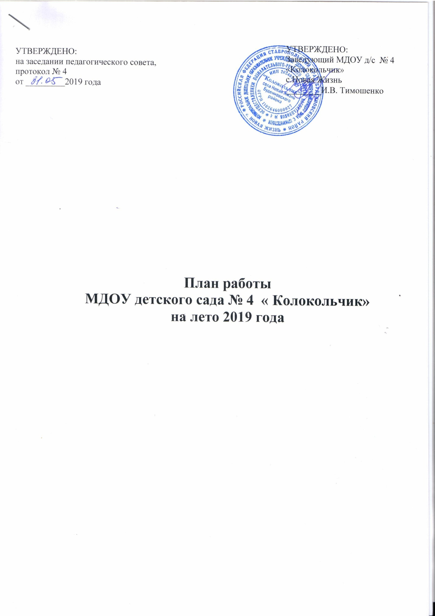

Цель:
Укрепление здоровья детей, повышение адаптационных возможностей организма; развитие двигательных и психических способностей;

Задачи:
1. Создание условий, обеспечивающих охрану жизни и укрепление здоровья детей, предупреждение заболеваемости и травматизма;
2. Развитие самостоятельности, инициативности, любознательности и познавательной активности дошкольников;
3. Развитие коммуникативных способностей, нравственное обогащение.
4. Привлечение детей и родителей к занятиям физической культурой и спортом, к ведению здорового образа жизни; педагогическое и санитарное просвещение родителей.

1. Организационно-хозяйственная деятельность.
№ | мероприятия | сроки выполнения | ответственные
1. | Ежедневный осмотр территории ДОУ | ежедневно | Артюшкова А.В.  Суменок Н.Н.
3. | Пополнение участков выносным материалом | в течении ЛОП | Воспитатели
4. | Завоз песка в песочницы | июнь | Артюшкова А.В.  Воспитатели
5. | Покос травы | июль | Артюшкова А.В.  Воспитатели
6. | Полив и прополка цветочных клумб, огорода | в течении ЛОП | Артюшкова А.В.  Воспитатели
7. | Проведение инструктажа с сотрудниками о значении и особенностях летней оздоровительной работы. | июнь. | Тимошенко И.В.  Артюшкова А.В.
8. | Покраска деревянных и металлических модулей на детских площадках, обновление дорожной разметки | июль | сотрудники и родители МДОУ
9. | Ремонт внутренних помещений МДОУ | Июнь-июль | сотрудники и родители МДОУ
10. | Составление отчета о работе в ЛОП | август | Тимошенко И.В.
2. Организационно - методическая работа

№ | содержание работы | сроки выполнения | ответственные
1. | Консультация  "Особенности работы с детьми раннего дошкольного возраста". | июнь | Тимошенко И.В.
2. | Рекомендации для педагогов  "Первая помощь ребенку при укусах насекомых" | июнь | М.сестра Маркитантова С.А.
3. | Рекомендации для педагогов «Общение воспитателя с родителями воспитанников» | июнь | Тимошенко И.В.
4. | Разработка ООП МДОУ на новый 2019-2020 учебный год | июль | Тимошенко И.В.  Творческая группа
5. | Корректировка рабочих программ на новый 2019-2020 учебный год | июль - август | Воспитатели
6. | Методические рекомендации по составлению рабочей программы педагога дошкольного образования | июль | Малахова С.Н.
7. | Индивидуальная работа с воспитателями по запросам | в течении ЛОП | Тимошенко И.В.  Малахова С.Н.
8. | Консультация для воспитателей «Безопасность дорожного движения: взаимоотношения воспитателя и дошкольника, взаимоотношение воспитателя с родителями дошкольника» | июль | Тимошенко И.В.
9. | Формирование годового плана работы МДОУ на 2019 - 2020 учебный год | август | Творческая группа
10. | Составление Положения смотра – конкурса готовности групп к новому учебному году | август | Творческая Группа

3. Физкультурно-оздоровительная работа

Три раза в неделю НОД по физической культуре.
Два раза в неделю НОД по музыкально-творческой деятельности.
Ежедневно двигательная активность с интенсивным закаливанием.

содержание работы | сроки выполнения |  | ответственные
Организация трехразовой прогулки | В течении ЛОП | Воспитатели групп
Прием детей на улице | В течении ЛОП | Воспитатели групп
Утренняя гимнастика на свежем воздухе | В течении ЛОП | Воспитатели групп
Утренний оздоровительный бег | В течении ЛОП | Воспитатели групп
НОД по физической культурой на улице. | В течении ЛОП | Воспитатели групп
Корригирующая гимнастика после сна | В течении ЛОП В течении ЛОП | Воспитатели групп
Проведение закаливающих процедур:  - Воздушные ванны;  - Босохождение;  - Игры с водой на свежем воздухе;  - Обливание рук до локтя с постепенным снижением температуры;  - Контрастное обливание ног (температура от 18 до 36 градусов)  - Сон без маек | В течении ЛОП | Воспитатели групп

4. Контроль и руководство воспитательной работой

содержание работы | сроки выполнения | ответственные
Выполнение инструктажа по охране жизни и здоровья детей, противопожарной безопасности, профилактике дорожно-транспортного травматизма | В течении ЛОП | Заведующий  Завхоз
Создание условий, обеспечивающих охрану жизни и здоровья детей, предупреждение заболеваемости и травматизма. | В течении ЛОП | Заведующий  Завхоз
Выполнение оздоровительно – закаливающих процедур, использование активных средств физического воспитания | В течении ЛОП | Заведующий  М. сестра
Организация и интеграция различных видов детской деятельности | В течении ЛОП | Заведующий
Ведение документации | В течении ЛОП | Заведующий  Завхоз
Организация питания, питьевого режима | В течении ЛОП | М. сестра

